员工工资信息查询指南

一、首先打开外服官网登陆界面：http://www.efesco.com/，点击圈出的“员工自助平台”；
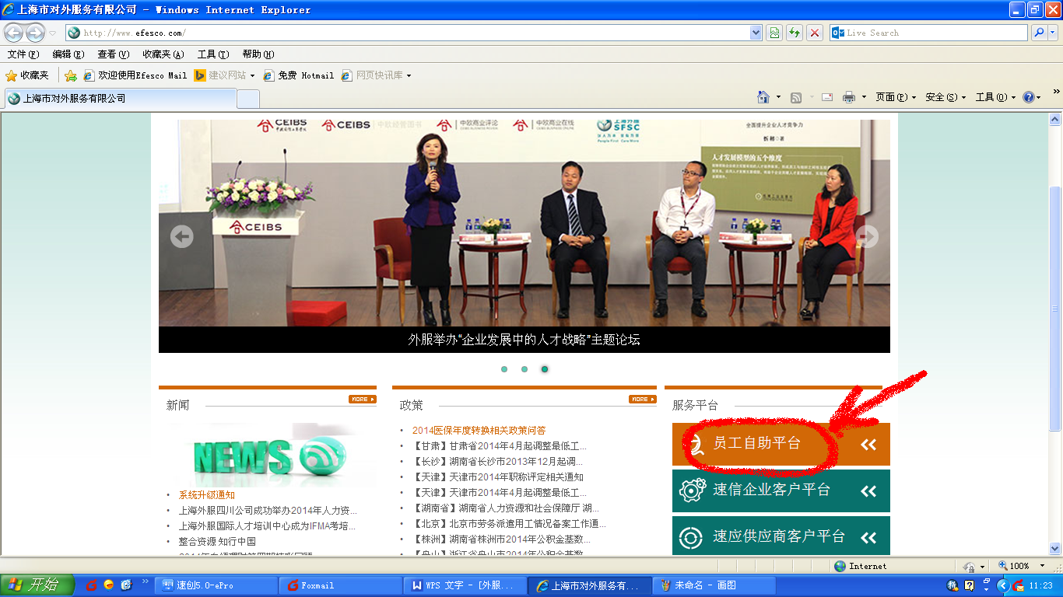

二、“找到红色标记中的“立即注册”；
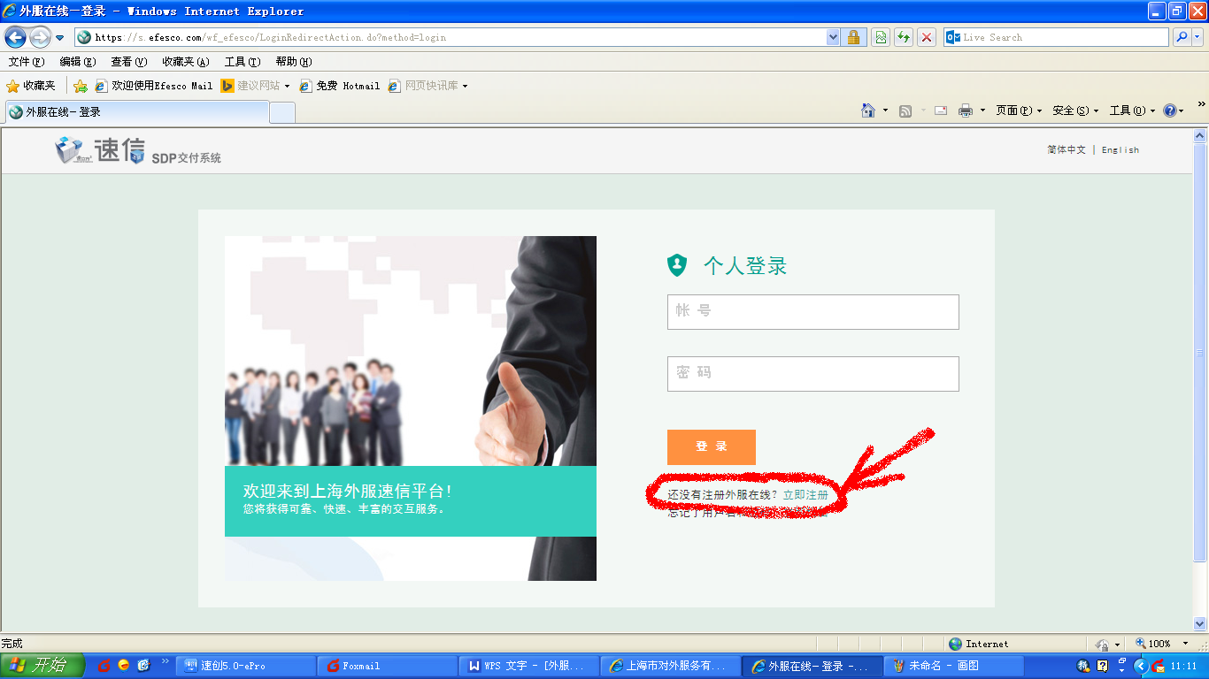
- 如图所示，把信息输入完整，然后点击“注册”；
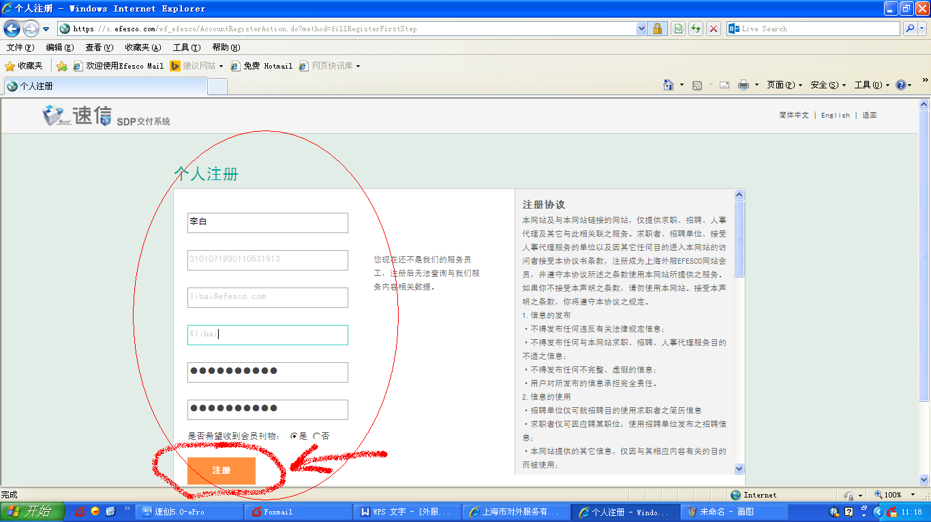

- 显示“注册成功”；
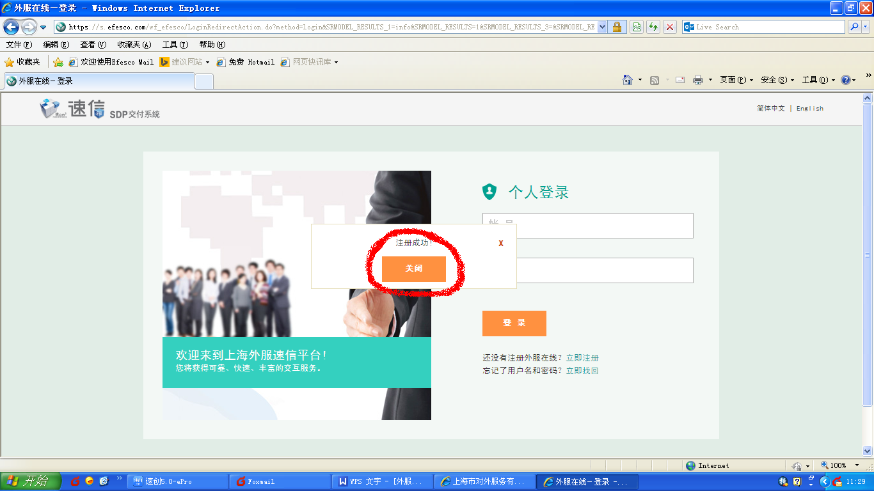

- 注册成功后，回到“个人登陆页面”进行验证；
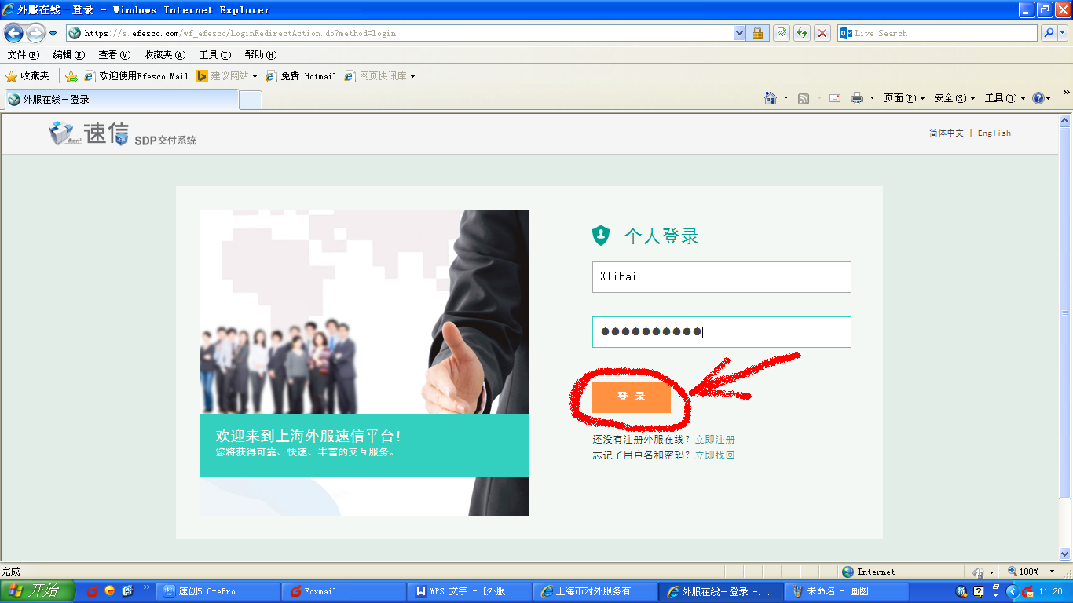

六、登录即可查询您的个人工资信息。
